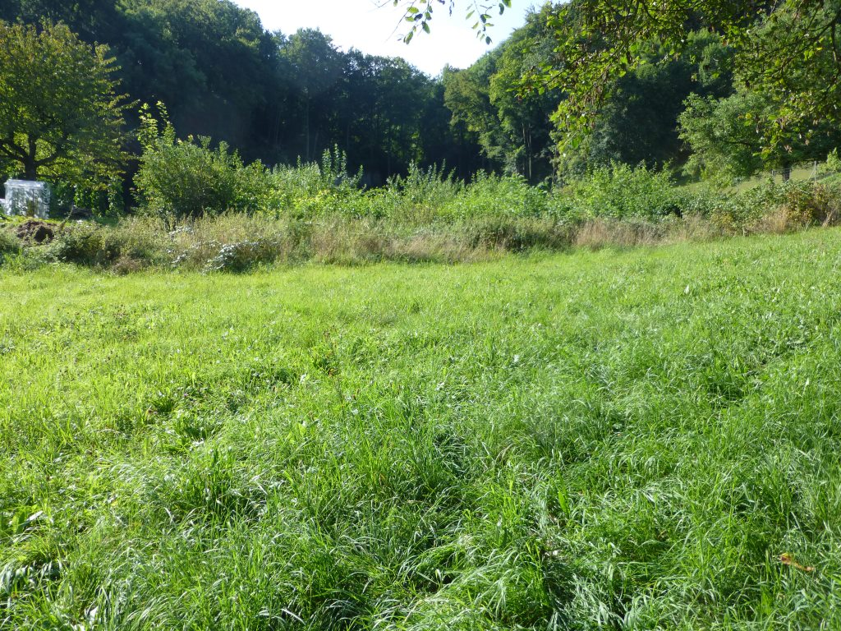
mögliche Verlauf einer Eindolung (keine Schächte erkennbar)g
Auf früheren Karten verzeichneter Bachlauf aus dem Gebiet Stollenacker: Abschnitt oberhalb Siedlungsgebiet

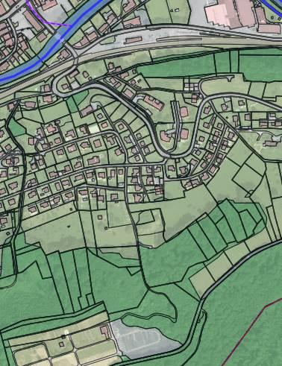
Auf früheren Karten verzeichneter Bachlauf aus dem Gebiet Stollenacker
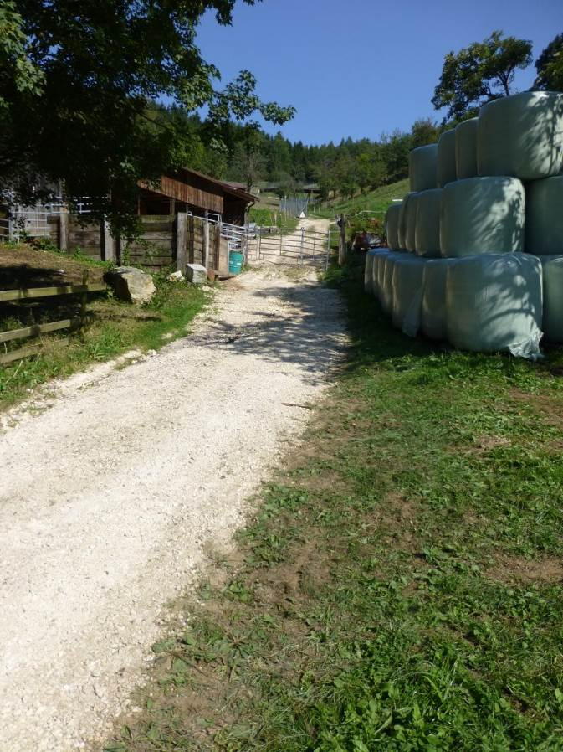 | 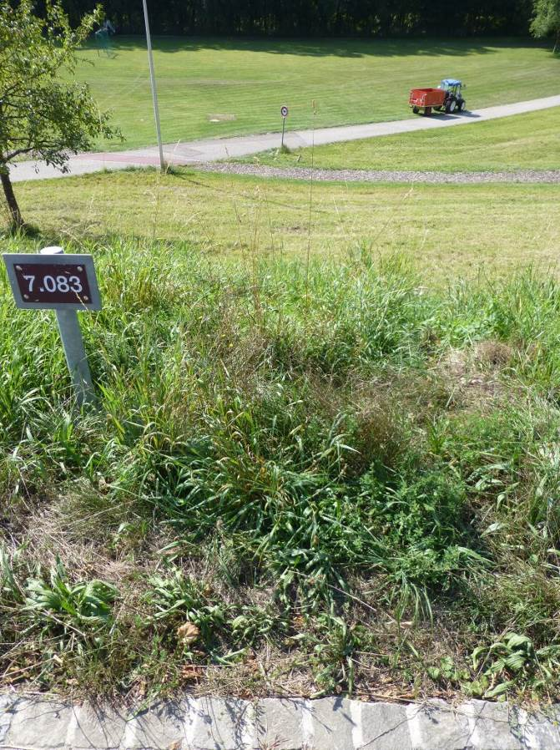  mögliche Öffnung entlang Weg
79.202 Junkernholzbächli,  Abschnitt oberhalb Siedlungsgebiet (gemäss GeoView offene Bachführung?) | 79.202 Junkernholzbächli,  mit möglicher Öffnung entlang des Weges im untersten Abschnitt

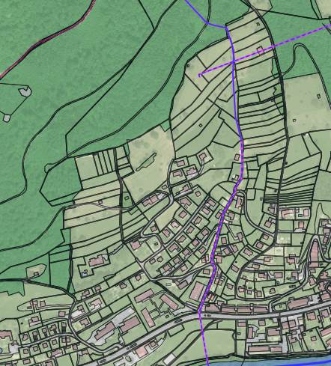
79.202 Junkernholzbächli,
mit möglicher Öffnung entlang des Weges im untersten Abschnitt

mögliche Öffnung entlang Weg
79.202

